S-01 | PARCOURS OPÉRATIONNEL

CORRIGÉ INDICATIF
Ferme des Aulnes - critères de réponses solides
Format — 7 dossiers | 13 réponses guidées | grille finale à 10 critères

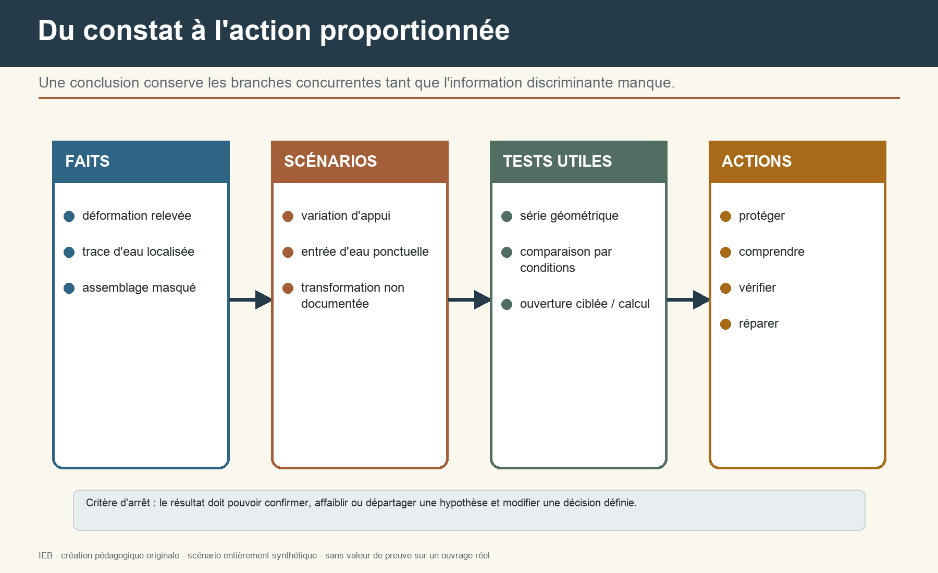
Chaîne originale IEB reliant faits, scénarios, tests utiles et actions proportionnées.
Lire une charpente comme un système, construire des preuves localisées et proposer une action proportionnée sans transformer un indice en certitude.
Principe — Le corrigé propose une réponse justifiée parmi d'autres possibles. Toute conclusion doit rester compatible avec les faits, les limites et le rôle confié.

1 - Mission et documents
Point | Corrigé
Demande | D-01 ou D-03 sont bornées ; D-02 doit être recadrée.
Facture | P-03 prouve une facturation, non une exécution conforme.
Plans | A/B sont comparables mais aucun ne prouve seul l'état exécuté.
Chronologie | conserver dates certaines, estimées et alléguées séparément.

Critère — Une réponse solide indique le fait, sa source, l'interprétation, la limite et l'action proportionnée.

2 - Système et géométrie
Point | Corrigé
Fonctions | raisonner dans le système avant de nommer un défaut.
Mesure | G03 décrit un état au repère N3.
Série | la valeur manquante n'est pas interpolée ; le bruit interdit une conclusion d'activité.
Transformation | l'appui déplacé reste une hypothèse documentaire.

Critère — Une réponse solide indique le fait, sa source, l'interprétation, la limite et l'action proportionnée.

3 - Accès et trace
Point | Corrigé
Z5 | STOP jusqu'à protection collective.
Z8 | ADAPTER ou STOP selon consignation.
Photo | ensemble, localisation, détail et identifiant stable.
Carnet | zone, pièce, face, vue, condition et limite.

Critère — Une réponse solide indique le fait, sa source, l'interprétation, la limite et l'action proportionnée.

4 - Eau et biologie
Point | Corrigé
Carte | points H01-H15 gardent méthode, témoin et influence.
H01 | indice à comparer, pas valeur absolue de cause.
Indices | présence, activité, identification, étendue et effet sont distincts.
Relais | diagnostiqueur ou spécialiste selon la question et le dispositif applicable.

Critère — Une réponse solide indique le fait, sa source, l'interprétation, la limite et l'action proportionnée.

5 - Bois et assemblages
Point | Corrigé
Singularité | position, orientation et interaction avant qualification.
Appui | quatre coupes restent possibles tant que l'about est masqué.
Intrusion | progression du moins au plus intrusif.
Seuil | aucun seuil normatif n'est mémorisé hors version et champ.

Critère — Une réponse solide indique le fait, sa source, l'interprétation, la limite et l'action proportionnée.

6 - Causalité et investigations
Point | Corrigé
Scénarios | A, B et C produisent des prédictions concurrentes.
Test | retenu seulement s'il peut confirmer, affaiblir ou départager.
Ingénieur | transmettre géométrie, système, transformations, charges, dommages et question.
Référence | nature et portée toujours explicites.

Critère — Une réponse solide indique le fait, sa source, l'interprétation, la limite et l'action proportionnée.

7 - Rapport intégré
Point | Corrigé
Neuf blocs | mission à annexes, sans fusion des statuts.
Actions | protéger, comprendre, vérifier, réparer.
Projet | vérification structurelle avant changement de charges.
Conclusion | réponse bornée, confiance et information manquante.

Critère — Une réponse solide indique le fait, sa source, l'interprétation, la limite et l'action proportionnée.

Réponses guidées aux treize étapes
Étape | Réponse attendue
Q01 | Borner la mission aux zones accessibles, aux indices ciblés et à la décision d'aménagement.
Q02 | Fait localisé -> indice interprété -> hypothèse -> conclusion bornée.
Q03 | Contreventement/stabilité ; panne/appui ; entrait/liaison ; appui/transmission.
Q04 | Zones, parties non accessibles et questions liées aux preuves ; jamais une conclusion préalable.
Q05 | STOP : documenter depuis une zone sûre et définir les moyens de reprise.
Q06 | Une mesure unique décrit un état daté, pas une évolution ni une capacité.
Q07 | Points localisés, réglages, unité, conditions, témoins et répétitions.
Q08 | Indice, activité, identification, étendue et effet structurel sont distincts.
Q09 | Position, orientation, interaction et étendue avant toute qualification.
Q10 | Trois scénarios concurrents avec prédictions et contre-indices.
Q11 | Choisir l'investigation qui change une décision définie.
Q12 | Distinguer réglementation, norme, contrat, guide et méthode IEB.
Q13 | Rédiger fait, interprétation, limite et action pour chaque point majeur.

Corrigé des quatorze évaluations
ID | Mode | Réponse | Feedback
Q0001 | single_choice | B | La réponse conserve la chaîne preuve, limite et décision dans le champ de compétence.
Q0002 | ordering | B ; D ; C ; A | La réponse conserve la chaîne preuve, limite et décision dans le champ de compétence.
Q0003 | matching | contreventement -> stabilité spatiale ; panne -> appui des chevrons ou de la couverture selon le système ; entrait -> liaison de ferme participant au fonctionnement défini ; appui -> transmission des réactions au support | La réponse conserve la chaîne preuve, limite et décision dans le champ de compétence.
Q0004 | multiple_choice | A ; B ; C | La réponse conserve la chaîne preuve, limite et décision dans le champ de compétence.
Q0005 | single_choice | B | La réponse conserve la chaîne preuve, limite et décision dans le champ de compétence.
Q0006 | single_choice | B | La réponse conserve la chaîne preuve, limite et décision dans le champ de compétence.
Q0007 | multiple_choice | A ; B ; C | La réponse conserve la chaîne preuve, limite et décision dans le champ de compétence.
Q0008 | single_choice | B | La réponse conserve la chaîne preuve, limite et décision dans le champ de compétence.
Q0009 | multiple_choice | A ; B ; C | La réponse conserve la chaîne preuve, limite et décision dans le champ de compétence.
Q0010 | single_choice | B | La réponse conserve la chaîne preuve, limite et décision dans le champ de compétence.
Q0011 | single_choice | A | La réponse conserve la chaîne preuve, limite et décision dans le champ de compétence.
Q0012 | single_choice | B | La réponse conserve la chaîne preuve, limite et décision dans le champ de compétence.
Q0013 | ordering | B ; C ; D ; A | La réponse conserve la chaîne preuve, limite et décision dans le champ de compétence.
Q0014 | structural_diagnostic_report_human_review | grille humaine | La réponse conserve la chaîne preuve, limite et décision dans le champ de compétence.

Grille humaine de la synthèse finale
ID | Critère | Preuve attendue
R1 | Mission bornée | question, usage et exclusions explicites
R2 | Traçabilité | chaque fait possède zone, source et date
R3 | Sécurité | les décisions d'accès sont justifiées
R4 | Système | pièces, fonctions et transferts sont reliés
R5 | Mesures | méthode, unité, repère et incertitude visibles
R6 | Scénarios | au moins deux branches et contre-indices
R7 | Investigations | chaque test peut modifier la décision
R8 | Références | nature, version, champ et limite distingués
R9 | Actions | protéger, comprendre, vérifier, réparer séparés
R10 | Expression | faits, hypothèses, recommandations et limites lisibles

Décision — Acquis si la réponse finale couvre la mission, les preuves, les limites, les scénarios et les actions avec une expression professionnelle. Une faiblesse majeure de sécurité ou de traçabilité impose une reprise ciblée.

